I
A herança do Mediterrâneo Antigo
1. Observa as fontes 1 a 5.
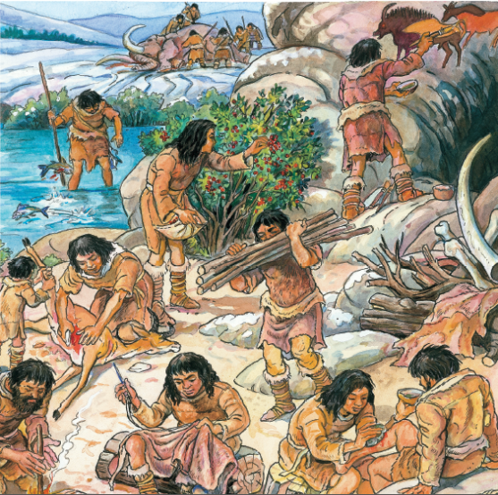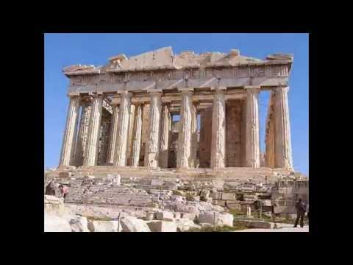
F.
1
F.
2
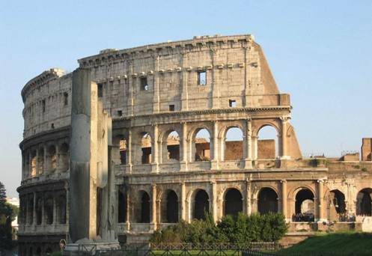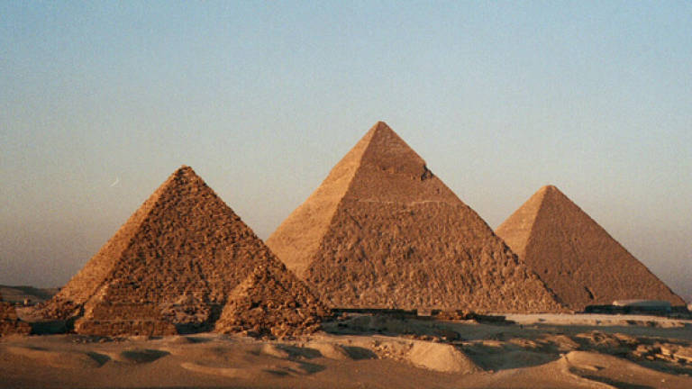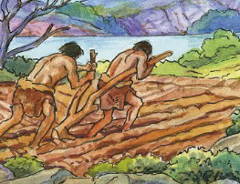
F.
3
F.
4
F.
5
1.1 Legenda as fontes, selecionando da seguinte informação a que consideras adequada a cada uma.
Civilização egípcia; Civilização grega; Civilização romana; Comunidade recoletora;
Comunidade produtora; Neolítico; Paleolítico
Civilização egípcia; Civilização grega; Civilização romana; Comunidade recoletora;
Comunidade produtora; Neolítico; Paleolítico
a) Fonte 1 –
b) Fonte 2 –
c) Fonte 3 –
d) Fonte 4 –
e) Fonte 5 –

II
Os Gregos no século V a.C.: o exemplo de Atenas
1. Lê a fonte 1 e observa as fontes 2, 3 e 4.
Na cidade viviam umas centenas de famílias de grande riqueza: cidadãos que viviam do rendimento das suas propriedades e, ocasionalmente, do investimento em escravos; não cidadãos cuja base económica era o comércio, a fabricação ou o empréstimo de dinheiro […].
Na agricultura e na manufatura, os escravos eram em menor número […].
M. I. Finley, Os Gregos Antigos, Edições 70, 1988
F.
1
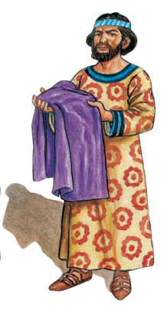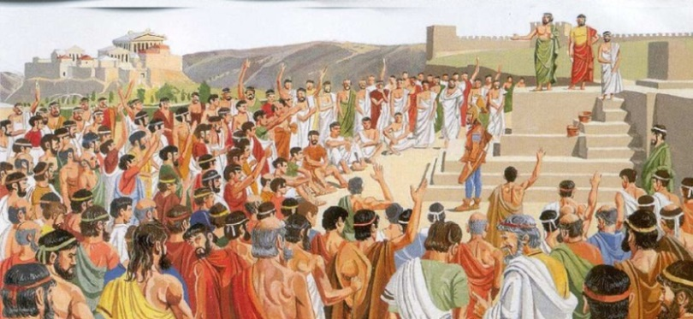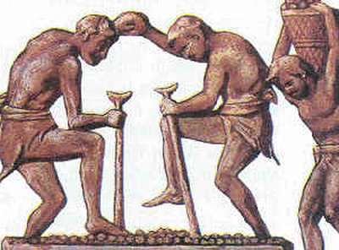
F.
2
F.
3
F.
4
1.1 Completa o seguinte quadro a partir da informação das fontes 1 a 4.
Grupo social | Duas características | Fonte
Viviam do rendimento das suas propriedades.
Dedicavam-se à política.
Metecos
Trabalhavam na agricultura ou na manufatura.
Eram adquiridos pelos homens ricos, sendo privados de liberdade.
1.2 Identifica o grupo social a que pertenciam, em Atenas, os filhos de pai e mãe atenienses e que tinham mais de 18 anos.
1.3 Refere as fontes que correspondem, respetivamente, a atividades económicas e à atividade política. Depois, justifica a tua escolha.

1.4 Explica por que razão a economia grega era considerada comercial e monetária.
1.5 Assinala com um X a alínea que melhor corresponde à definição de polis.
a) (__) Território independente que tinha governo, leis e moeda próprios. Era constituído pela ágora, pela zona rural e pela necrópole.
b) (__) Território independente que tinha governo, leis e moeda próprios. Era constituído pela acrópole, pela ágora, pela zona rural e pela necrópole.
c) (__) Território independente que tinha governo, leis e moeda próprios. Era constituído pela acrópole, pela zona rural e pela necrópole.
d) (__) Território independente que tinha leis e moeda próprias. Era constituído pelo porto marítimo, pela ágora, pela zona rural e pela necrópole.
2. Lê as fontes 5 e 6.
O governo desta cidade [Atenas] não depende apenas só de um homem. É uma cidade livre e é o povo quem nela exerce o poder, escolhendo os governantes. Em Atenas, os ricos não têm privilégios e os direitos dos pobres são iguais aos dos ricos. Pelas nossas leis escritas, a justiça é igual para o pobre e para o poderoso. O mais humilde pode vencer o poderoso, se a causa for justa.
Eurípides, As Suplicantes, 423 a.C. (adaptado)

F.
5
Quando é o povo que governa, é impossível que não apareça a maldade. Não são inimizades que surgem entre as pessoas, mas sim grandes amizades (os amigos protegem os amigos) que prejudicam o Estado. Assim acontece até que alguém se põe à frente do povo e põe fim aos seus atos. Por tal motivo, esse homem é admirado pelo povo e, uma vez admirado, é apresentado como monarca. E também nisto se demonstra que a monarquia é a melhor forma de governo.
Heródoto, Histórias, cerca de 440 a.C.
F.
6
2.1 Identifica a forma de governo que é defendida em cada fonte, dando-lhe um título.
2.2 Transcreve um argumento apresentado por cada um dos autores em defesa da forma de governo que referem.
2.3 E tu, com que autor concordas? Escreve um pequeno texto em que apresentes, pelo menos, três argumentos a favor de um dos autores.

3. Observa a fonte 7. Depois, completa o texto seguinte, preenchendo os espaços em branco com a palavra ou palavras em falta.
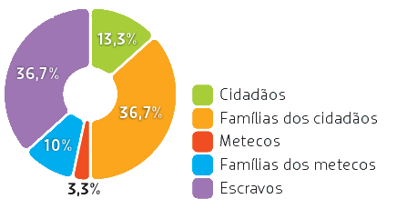
F.
7
Composição da sociedade ateniense (século V a.C.)
Em Atenas, cerca de um terço da população era constituída por (1)__________________; a existência de pessoas consideradas como objetos de trabalho, não respeitava o princípio democrático da igualdade.
Os (2)___________________ eram considerados estrangeiros, mesmo que tivessem nascido em Atenas, não tendo direitos políticos. As (3)_________________ também não tinham direitos políticos.
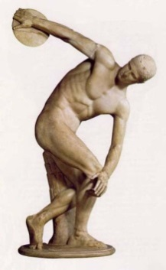
Assim, a (4)___________________ ateniense, em comparação com as democracias atuais, tinha algumas limitações.
F.
9
4. Observa as fontes 8 a 13.
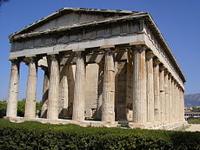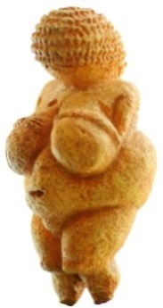
F.
8
F.
10
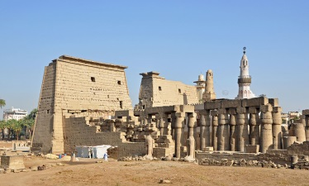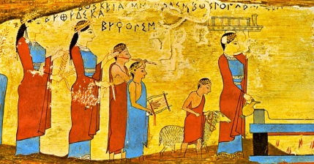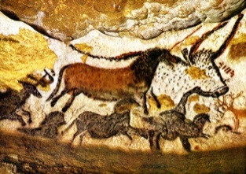
F.
11
F.
12
F.
13
4.1 Identifica a fonte que corresponde, respetivamente, à escultura, à pintura e à arquitetura gregas.

4.2 Risca as palavras erradas no texto seguinte.
Os templos gregos destacam-se pela sua desarmonia/harmonia, visível através do equilíbrio entre as linhas verticais e horizontais e na planta simétrica/assimétrica. Apesar de imponentes, os templos gregos/egípcios não apresentam dimensões esmagadoras. A arquitetura grega/romana foi feita à medida do Homem e para o Homem.
A escultura grega representou deuses e seres humanos, procurando realçar a realidade /beleza, a perfeição/imperfeição e a desarmonia/harmonia do corpo. Deuses e seres humanos eram representados tal como eram, mas também com idealismo/rugas e calvície.
Na pintura grega surgem representados temas não religiosos/religiosos e cenas da vida quotidiana.
5. Sublinha a informação dos quadros que corresponde a exemplos de heranças dos Gregos Antigos para a humanidade.
- Roda  - Democracia  - Teatro | - Primeiro calendário  - Filosofia  - Teoremas de geometria | - Uso da moeda nas trocas comerciais  - Escrita alfabética

III
O mundo romano no apogeu do Império
1. Observa a fonte 1.
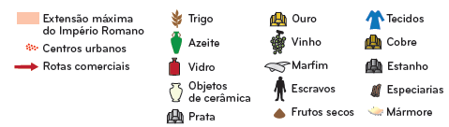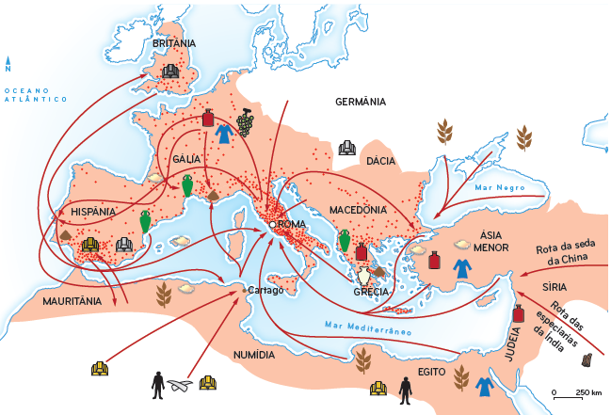
F.
1
O Império Romano (sécs. II e III)
1.1 Assinala com um X a alínea correta.
a) (__) O Império Romano, nos séculos II e III, abrangia territórios da Europa, América, Ásia e África, sendo o Mediterrâneo considerado um mar romano – «Mare Nostrum». O império era rico em recursos naturais muito diversificados e lá viviam povos com culturas diferentes.
b) (__) O Império Romano, nos séculos II e III, abrangia territórios da Europa, Ásia e África, localizando-se o mar Mediterrâneo e a Britânia fora do império. No império existia grande diversidade de recursos naturais e lá viviam povos com culturas diferentes.
c) (__) O Império Romano, nos séculos II e III, abrangia territórios da Europa, com exceção da Península Ibérica, Ásia e África, onde viviam diversos povos com culturas diferentes. Era muito rico em recursos naturais. O Mediterrâneo – «Mare Nostrum» – estava rodeado de territórios romanos.
d) (__) O Império Romano, nos séculos II e III, abrangia territórios da Europa, Ásia e África, sendo o Mediterrâneo considerado um mar romano – «Mare Nostrum». O império era rico em recursos naturais muito diversificados e lá viviam povos com culturas diferentes.

1.2 Assinala com X a afirmação que melhor completa a seguinte frase.
«A economia romana era urbana, comercial, monetária e esclavagista, pois…»
a) (__) existiam muitas cidades espalhadas pelo império, onde se consumia grande quantidade de produtos, dinamizando-se a agricultura, o artesanato e o comércio. O movimento comercial era intenso: pelas vias marítimas, especialmente o mar Mediterrâneo, e fluviais (rios navegáveis) circulavam muitas matérias-primas e produtos. O enorme volume de trocas comerciais exigia grande quantidade de moeda. Era utilizada muita mão-de-obra escrava.
b) (__) existiam muitas cidades espalhadas pelo império, onde se consumia grande quantidade de produtos, dinamizando-se a agricultura, o artesanato e o comércio. O movimento comercial era intenso: pelas vias marítimas, especialmente o mar Mediterrâneo, e fluviais (rios navegáveis) circulavam muitas matérias-primas e produtos. Era utilizada pouca mão-de-obra escrava.
c) (__) no Império Romano consumia-se grande quantidade de produtos. O movimento comercial era intenso: pelas vias marítimas, especialmente o mar Mediterrâneo, e fluviais (rios navegáveis) circulavam muitas matérias-primas e produtos. O enorme volume de trocas comerciais exigia grande quantidade de moeda. Por vezes era utilizada mão-de-obra escrava.
d) (__) existiam muitas cidades espalhadas pelo império, onde se consumia grande quantidade de produtos, dinamizando-se a agricultura, o artesanato e o comércio. O enorme volume de trocas comerciais exigia grande quantidade de moeda. Nunca era utilizada mão-de-obra escrava.
2. Observa as fontes 2, 3, 4 e 5 e lê a fonte 6.
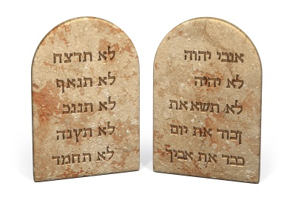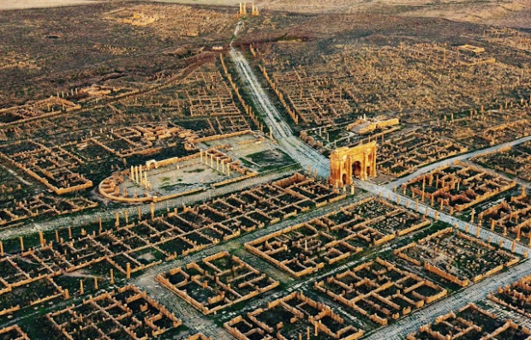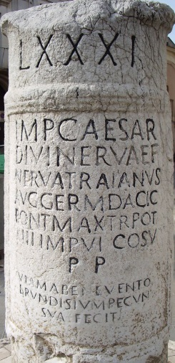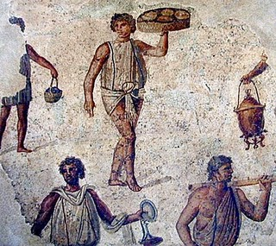
F.
2
F.
3
F.
4
F.
5
Um só livrinho ultrapassa as bibliotecas de todos os filósofos: é a Lei das XII Tábuas, fonte e cabeça das nossas leis. É inacreditável, como todo o Direito civil, para além do nosso, é rude e quase ridículo.
Cícero, Do Orador, 55 a.C.
F.
6

2.1 Completa o texto seguinte com o número da fonte correta.
A integração dos povos dominados no Império Romano deveu-se, sobretudo: ao Direito Romano, conjunto de leis que era aplicado em todo o império (___); ao latim, língua dos Romanos, principal meio de comunicação entre vencedores e vencidos (___) e também à administração, pois o Império Romano encontrava-se dividido em províncias, que se subdividiam em comunidades, constituídas por cidades. Algumas delas, os municípios, tinham magistrados próprios eleitos pelos seus habitantes (___).
3. Observa a fonte 7 e lê a fonte 8.
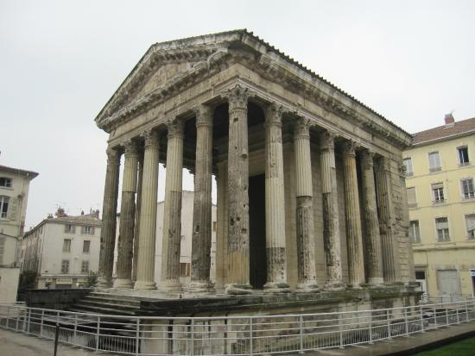  F.  7 | Os imperadores procedem ao recrutamento de tropas, cobram impostos, declaram a guerra e fazem a paz, governam Roma, a Itália e as províncias, e podem até condenar à morte senadores e cavaleiros.  Dion Cássio, História Romana, séc. III (adaptado)  F.  8
Templo dedicado ao imperador
3.1 Identifica o poder do imperador que corresponde a cada alínea:
a) «Os imperadores procedem ao recrutamento das tropas […]».
b) «[…] governam Roma, a Itália e as províncias […]».
c) «Templo dedicado ao imperador».
4. Observa as fontes 9, 10 e 11.
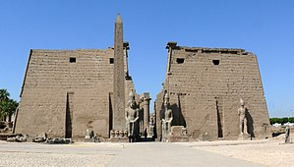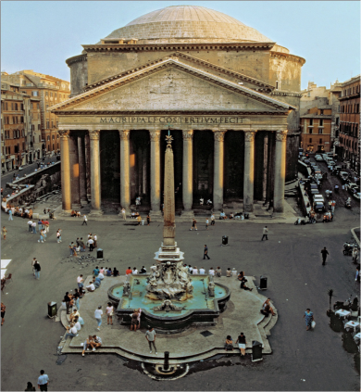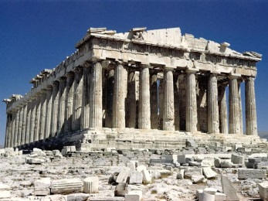
F.
9
F.
10
F.
11
4.1 Seleciona a fonte que corresponde ao templo romano. Apresenta duas características que justifiquem a tua escolha.

5. Observa a fonte 12.
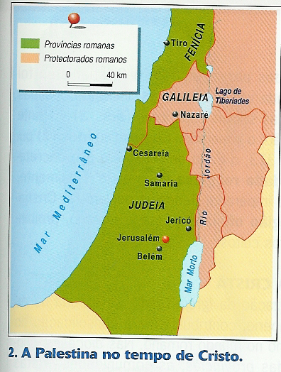
F.
12
A Palestina no tempo de Cristo
5.1 Indica o nome:
a) da cidade onde terá nascido Jesus Cristo.
b) da província a que pertencia essa cidade;
c) do império a que pertencia essa província.
5.2 Assinala com um V as frases verdadeiras e com um F as falsas.
«O Cristianismo divulgou-se rapidamente pelo Império Romano, devido à…»
a) (__) Boa rede de estradas existentes no Império, que facilitou a deslocação dos apóstolos.
b) (__) Existência de muitos templos dedicados aos imperadores romanos.
c) (__) Dispersão de Judeus pelo Oriente, alguns deles recetivos a uma religião que tinha por base o Judaísmo.
d) (__) Utilização de duas línguas entendidas por grande parte da população do Império, o grego, no Oriente, e o latim, no Ocidente.
e) (__) Liberdade religiosa concedida aos Cristãos pelos primeiros imperadores romanos.

6. Escreve a palavra correta junto de cada alínea.
Cristianismo; Judaísmo; Politeísmo
a) – Religião baseada na crença da existência de um Deus único, Jeová, criador do mundo e do ser humano e que espera a vinda de um messias, que estabelecerá um reino universal do qual sairá o povo eleito.
b) – Religião baseada na crença em vários deuses. Cada cidade ou região tem os seus próprios deuses, os quais representam forças da natureza ou qualidades humanas.
c) – Religião monoteísta, baseada na paz, na humildade, no amor e na fraternidade; dirigida a todos os seres humanos, principalmente aos mais pobres e desprotegidos.

Agora que já resolveste o teu teste, lê atentamente as frases que se seguem e assinala (com um X) a que melhor corresponde ao teu trabalho nas aulas e em casa.

Este teste correu-me muito bem porque estive atento/a nas aulas, participei na realização das atividades e estudei em casa.
Este teste não me correu muito bem porque nem sempre estive atento/a nas aulas nem sempre participei na realização das atividades e estudei pouco em casa.
Este teste não me correu nada bem porque não estive atento nas aulas, não participei na realização das atividades e não estudei em casa.
Este teste correu-me muito mal porque, apesar de estar atento e trabalhar nas aulas e em casa, sinto dificuldades nesta disciplina. Vou esforçar-me mais para ultrapassar as minhas dificuldades.
Este teste correu-me muito mal porque perturbo as aulas e não trabalho nem nas aulas nem em casa. Sei que terei de mudar a minha atitude.

